91. Acompanhar com carinho e constância como uma mãe pesa, observa, limpa, alimenta e cuida do seu bebê

Vale a pena, nessa altura, explicar um instrumento simples que criamos para fazer com as nossas equipes, o que esse título expressa e que, nesse tempo, se revela muito útil. Antes de mais nada, leia esse texto de manhã cedo, quando seu cérebro está descansado. Não é difícil, mas precisa de atenção. Vocês sabem que, normalmente, usamos uma tabela on-line, contém o acompanhamento geral das nossas equipes de evangelização:

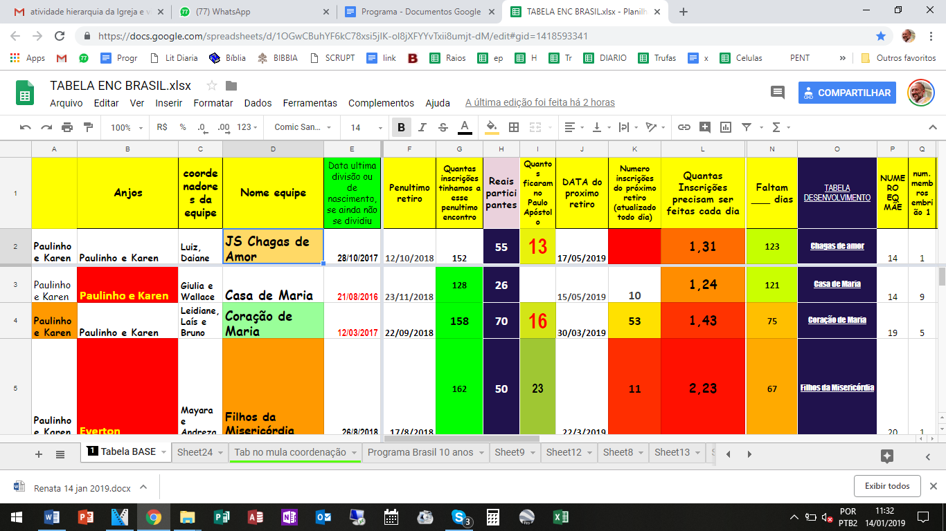

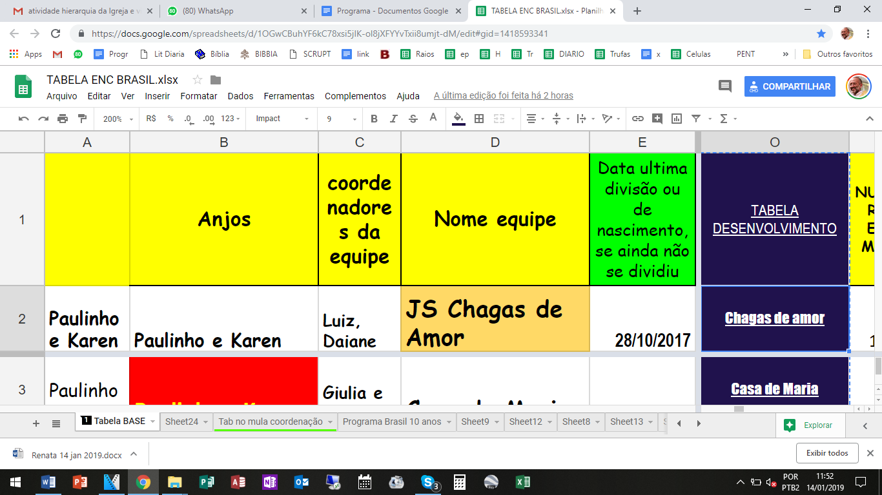

Como vocês estão vendo, nessa tabela que contém as notícias fundamentais dos grupos e permite de acompanhar bem as equipe, há uma coluna chamada “Tabela de desenvolvimento” que permite acompanhar com detalhes o crescimento de uma equipe, como se acompanha o crescimento de uma criança.

A primeira coisa que o pediatra faz é pesar uma criança, medir seus bracinhos, fazer exames de normal controle... Então, por que nos surpreender diante desse acompanhamento detalhado e cuidadoso, para evitar quedas negativas e repentinas? Clicando em cima de cada link dessa coluna de desenvolvimento, se abre uma linha como essa:

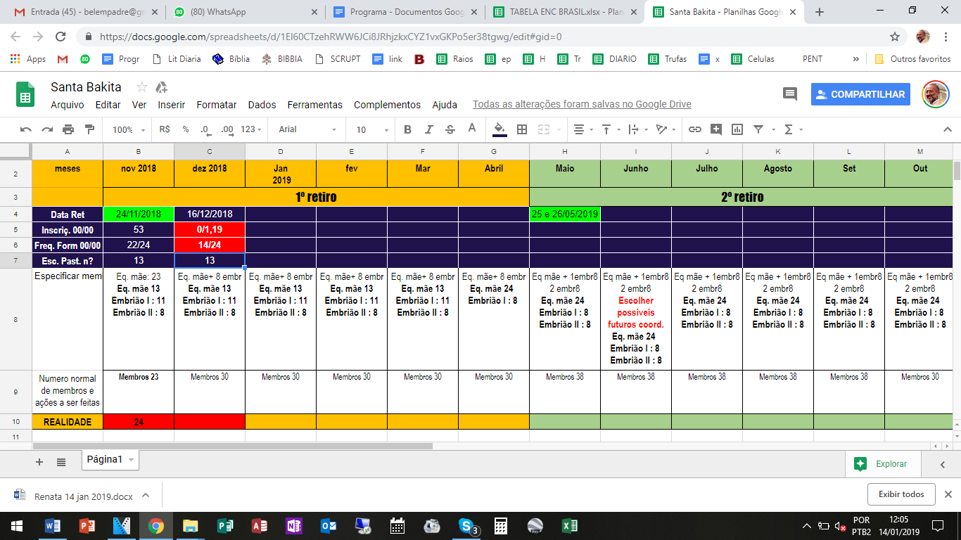

Pois bem, vamos explicar como funciona essa tabela que mostra a caminhada de dois anos de cada equipe, mesmo que aqui, nessa apostila, visualizamos somente 8 meses.

A primeira função dessa “Tabela de desenvolvimento” é: verificar **constantemente** os resultados, semana a semana, e controlar com o ÍNDICE IDEAL, que mostraremos daqui a um pouco.

Por enquanto, é importante saber que:

* A linha n.2 dos meses, define a progressão de dois anos, como falamos, de novembro 2018 a novembro 2021;
* A linha n. 3 marca o intervalo de 6 meses, dentro dos quais deve acontecer pelo menos 1 retiro
* A linha n. 4 marca “a data do retiro”, que seria o “no mula” pelo menos por um ano. Com o marca texto verdinho estão marcados os Retiros e células onde não tem marca texto se encontram as normais formações;
* A linha n. 5 marca as INSCRIÇÕES concretas para o próximo retiro e, depois da barra, pode se marcar o atraso, que é medido na primeira tabela. Nesse caso, está escrito que “0” inscrições para o retiro, que será no dia 25 de maio, já tem um atraso porque agora precisa arrumar mais que uma ficha de inscrição por dia... Está no vermelho porque: se a equipe ainda está com “0” inscrições, então ainda não se acordou e precisa despertá-la!;
* A linha n. 6 marca a FREQUÊNCIA NA FORMAÇÃO, na base da totalidade dos membros. Aqui está escrito que em novembro participaram 22 sobre 24, mas, em dezembro, que era a concentração para o Natal, participaram somente 14 sobre 24... Isso define como nem sempre é bom concentrar porque as pessoas vem menos na formação em concentrações;
* A linha n. 7 marca a PARTICIPAÇÃO AO DOMINGO TABOR E A ESCOLA DE PASTORES, que é importante, pois se trata de uma formação intensiva que prepara novos líderes e pastores...

Agora estamos em condições de refletir sobre os outros campos:



* Na linha N. 8 se escrevem os membros reais da equipe e sua tipologia. Nesse caso a primeira célula dessa linha, em novembro, nos lembra que o ideal de uma equipe mãe é pelo menos “23” pessoas, mas, como se pode ver, essa equipe que estamos analisando tem somente “13” pessoas na “mãe”. Isso é uma situação grave, pois, sem dúvida faltarão bons formadores e palestrantes. Quando a equipe mãe não se mantem com 23 membros, então é necessário lançar ~~a~~ o “alerta máximo” e ver como recuperar. Aqui, neste caso que estamos acompanhando, vemos que existe uma mãe fraca, com 13 membros, mas tem um embrião com 11 e um novo (fruto do retiro do dia 24 de novembro) com 8. Portanto, a coisa mais razoável que se possa fazer é ***acelerar a formação do embrião 1 para que, em breve, inteire-se a mãe.*** Essa é uma questão fundamental e não se pode “fazer de conta” que tenhamos uma equipe normal, senão não conseguiremos fazer os retiros, ter palestrantes, acompanhar os novos. Não se pode fazer de conta que uma criança de 5 anos seja um pai para aquele que tem 3... Precisa completar a formação.

Essa linha indica concretamente o percurso que deve ser feito. Como podemos ver, a aceleração da formação do embrião 1, terminará em abril, quando a equipe fica com 24 membros alcançando as dimensões normais de uma equipe mãe. Nessa altura é tranquilo olhar para o retiro do mês seguinte quando nascerá um outro embrião, como está marcado, ~~e~~ assim a equipe total vai para 38 membros. *Como você vê, essa caminhada só funciona se ficarem pelo menos 8 novos membros, a cada retiro, e isso é possível se fizermos um bom acompanhamento.*

Sempre nessa linha, vemos que no mês de junho precisa escolher os hipotéticos coordenadores da nova equipe, que vai nascer daqui a um ano a essa data. Se quisermos não passar apuros e formar bem os próximos coordenadores, precisamos escolher duas pessoas (ou dois casais) aptas a isso (que façam bem a escola de Pastores e participem do Tabor assiduamente). Pode ser que, no decorrer do caminho, esses futuros coordenadores se revelem inadequados... Pois bem, pelo menos tivemos o tempo de conhecê-los e podemos correr atrás de outros;

* A linha 9 contém o número total dos membros e ulteriores anotações úteis sobre os membros;
* A linha 10 marca, em síntese, com um só número, o total real dos membros para acompanhar, sempre com atenção e facilidade.

Vamos, agora ver o que acontece nos outros meses, que não cabiam na primeira visualização:

 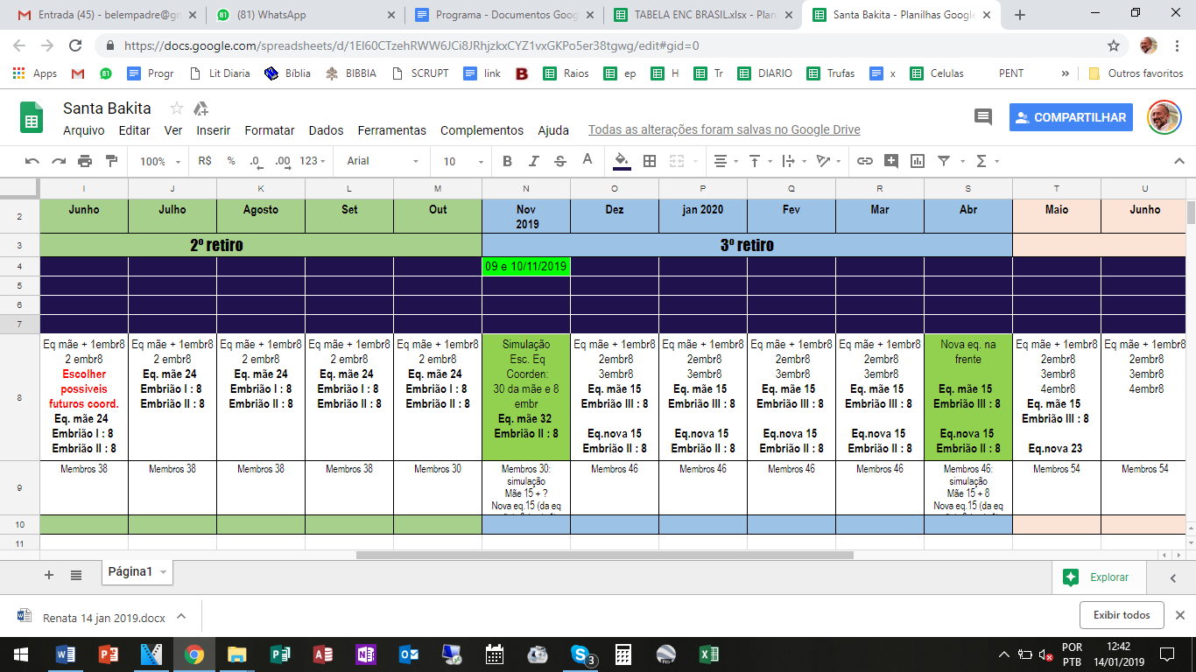

A lógica das linhas continua exatamente como na primeira parte. Só vão se acrescentando os embriões e as eventuais defeições (quando uma pessoa se retira e não participa mais). Uma coisa importante, que aparece na linha n.8, em NOVEMBRO, quando está marcando mais um retiro e se pede que já aconteça a “simulação” para a divisão que vai acontecer em novembro de 2019, como havíamos falado (no caso a equipe tenha uma aceleração, muito bem! O caso vai ser estudado com os missionários). A forma que a equipe vai assumir ***se encontra bem delineada no quadrado de dezembro da linha n.8.*** Aqui aparece o seguinte:

- O antigo embrião 2 de 8 pessoas, agora já completou a sua formação e inteira a equipe mãe que alcança pelo menos 30 pessoas.

- Nessa altura a mãe ***CEDE 15 PESSOAS PARA A NOVA EQUIPE QUE NASCERÁ*** *(atenção que estamos em simulação, pois, na verdade, só nascerá daqui a um ano)* ***e essa NOVA EQUIPE SIMULADA TRABALHARÁ ATIVAMENTE NO RETIRO e, depois, carregará o embrião nascido em maio 2019 e, com isso, se formará uma equipe de 23 pessoas, número ideal para nascer... daqui a um ano).*** Agora essa equipe terá todo o tempo para se organizar, verificar quem são os palestrantes, os formadores... Tem o ano inteiro para isso! No mês de abril do ano seguinte, nesse caso 2020, ela ***tomará frente integralmente do Retiro de abril*** *e verificará se está pronta para sair.*

***- A mãe vai ficar com as outras 15 pessoas e carrega o embrião do último retiro de novembro 2019 e continua serenamente o seu caminho.***

Pode ser que esse processo tenha uma aceleração se a equipe é boa.

Como também pode sofrer um atraso, se perder membros no caminho. Nesse caso, se não houver um retiro perto, precisa que essa equipe convide todo mês e envie seus inscritos para algum outro retiro. Depois que voltam, fazem a caminhada dentro da própria equipe e reconstituem o número ideal.

Vamos, agora, examinar a ulterior parte dessa tabela de desenvolvimento:

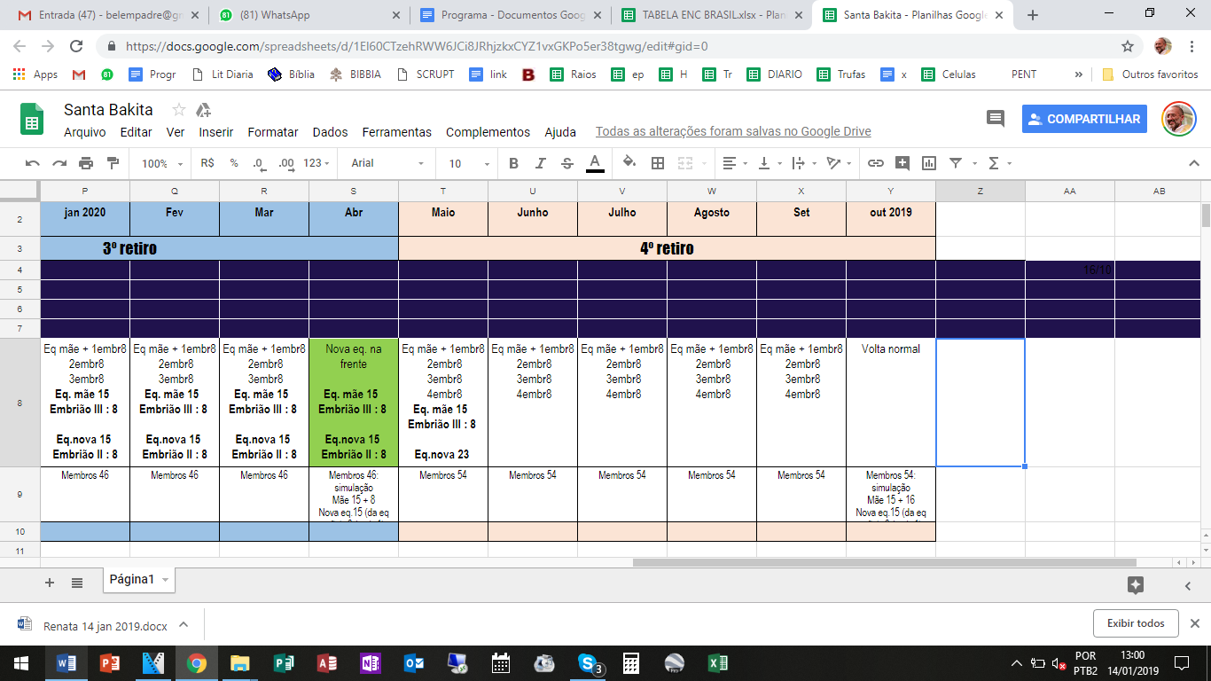Como falamos, em abril terá a “prova do 3”, assim poderemos verificarse o novo grupo está pronto para começar de maneira autônoma uma nova equipe.

***De qualquer forma, a equipe mãe, que dá a vida à nova que sai, vai manter sempre um relacionamento de apoio e, provavelmente, o coordenador da Equipe mãe vai ter FUNÇÃO DE PEQUENO “ANJO” da nova equipe que nasce.***

*Pois bem, a prova de hoje consistirá em fazer uma radiografia da equipe onde você está. Não olhe no computador o que os teus responsáveis já fizeram, mas tente traçar você o desenvolvimento bienal para ver se entendeu todas as passagens.*

*Pegue uma folha branca e desenhe os quadrados segundo o esquema que segue e trace o percurso da sua equipe nesse ano e no próximo.*

PROVA N. 96

Nome inteiro (em letra de forma) de quem faz a prova: _________________________________________________

Frat.: _________________________________Data da prova __________ Assinatura: ________________________________

